Топ 8 - онлайн экскурссии по самым известным музеям мира:
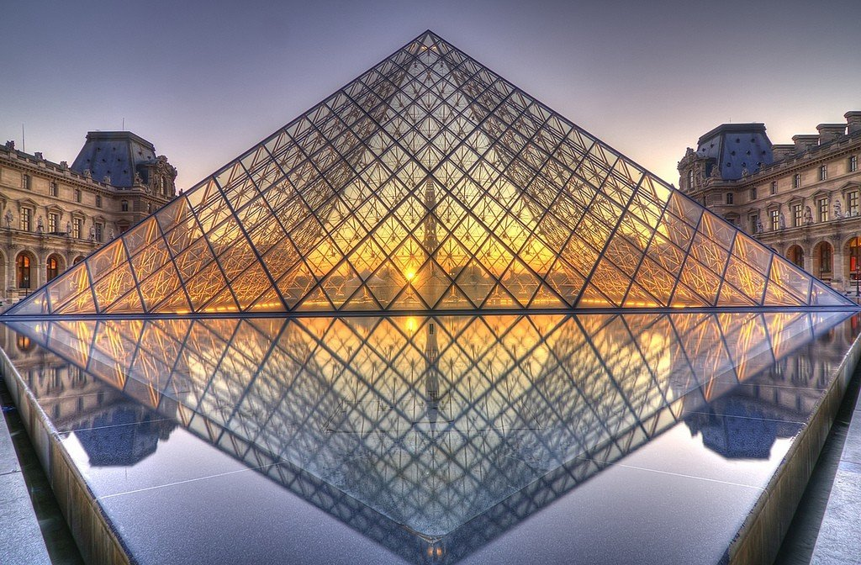
- Лувр https://www.louvre.fr/en/selections?roistat_visit=2669064
- Музей Прадо https://www.museodelprado.es/en/the-collection?roistat_visit=2669064
- Музей Гуггенхайма https://www.guggenheim.org/collection-online?roistat_visit=2669064
- Британский музей https://www.britishmuseum.org/collection
- Фонд Барнса https://collection.barnesfoundation.org/?roistat_visit=2669064
- Метрополитен – музей https://www.metmuseum.org/art/collection/search?roistat_visit=2669064#!?searchField=All&showOnly=openAccess&sortBy=relevance&offset=0&pageSize=0
- Музей искусств Lacma https://collections.lacma.org/node/2237373%E2%80%8B?roistat_visit=2669064
- Галерея Тейт https://www.tate.org.uk/art/archive/collections?roistat_visit=2669064

